THE with place names (člen určitý u názvů míst)
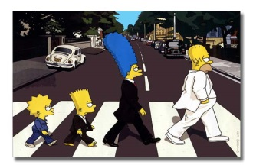
1) Člen určitý neužíváme u většiny názvů ulic, tříd, náměstí a parků.
on Churchill Road , Trafalgar square
Pozor na výjimky: The High Street
2) U většiny mostů člen určitý neužíváme
Tower Bridge Pozor na výjimky: The Golden Gate Bridge
3) Je-li součástí názvu přivlastňovací pád (´s), člen určitý neužíváme
Nelson´s Column, at Durrant´s Hotel
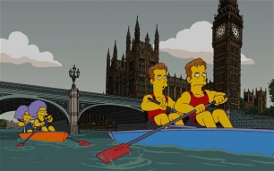
4) Člen určitý užíváme obvykle u názvů řek, moří, oceánů a kanálů
the (River) Thames , in the Atlantic
5) Člen určitý užíváme obvykle u názvů divadel, kin a muzeí
the Natural History Muzeum, the Odeon (cinema)
6) Člen určitý užíváme před názvy míst, je-li jejich součástí předložka OF
the Tower of London, the Bank of England

